INFORME SOBRE LAS GESTIONES REALIZADAS POR LA DIPUTADA MARÍA ESPERANZA CHAPA GARCÍA, DURANTE EL MES DE ENERO DE 2021.

En cumplimiento a lo dispuesto por el artículo 26 fracción XIII de la Ley de Acceso a la Información Pública para el Estado de Coahuila de Zaragoza, informo las gestiones realizadas por la suscrita Diputada del Distrito II, en los siguientes términos:

DIPUTADA | DIRECCIÓN DE LA OFICINA DE GESTIÓN:
MARÍA ESPERANZA CHAPA GARCÍA | Comité Municipal del PRI. Calle Zaragoza esquina con Dr. Mier 1003, Colonia Mundo Nuevo, Piedras Negras, Coahuila.

ENERO 2021

N° DE GESTIONES | TIPO DE GESTIONES REALIZADAS
600 | Entrega de despensas a diferentes grupos como lo son:  - Pulgueros  - Personas con Discapacidad  - Casas Hogares  - Comedores Adulto Mayor  - Diferentes sectores vulnerables
150 | Entrega de Roscas de Día de Reyes
3 | Entrega de Andador
1 | Entrega de Bastón
15 | Entrega de Pasteles
10 | Entrega de Medicamentos
12 | Entrega Paquetes de Pañales
1 | Apoyo con Acta de Nacimiento
1 | Entrega Pintarrón Kínder
1 | Entrega Apoyo Económico
25 | Entrega de regalos

Estas fueron las gestiones que lleve a cabo en mi Distrito durante el mes de enero de 2021, por lo que me permito acompañar algunas fotografías como evidencia de dichas actividades.

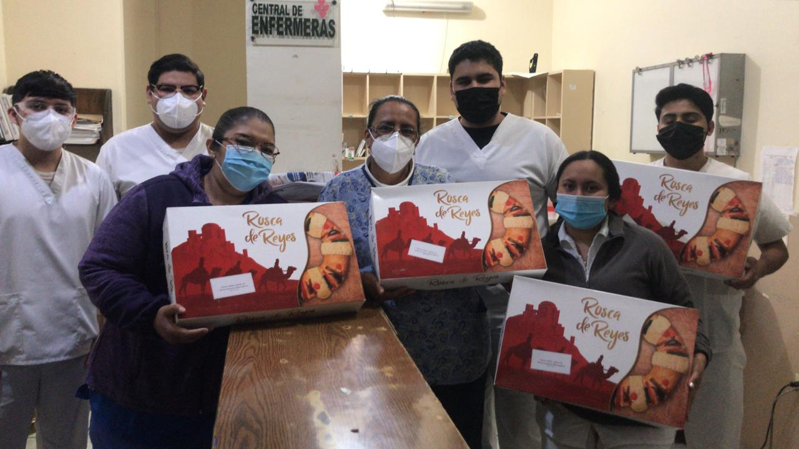
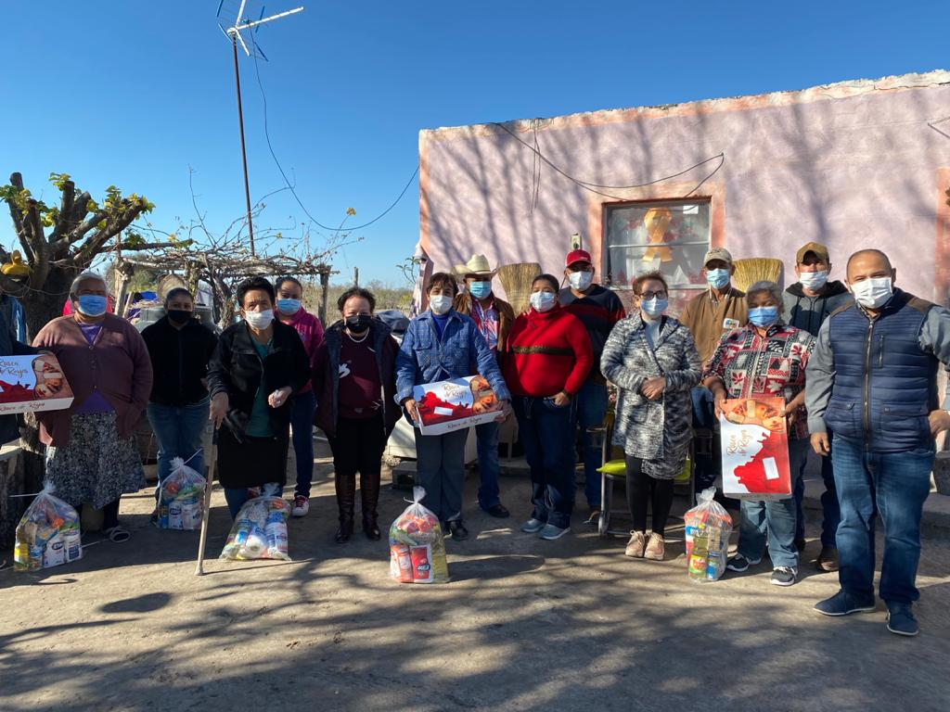
Saltillo, Coahuila Enero de 2021
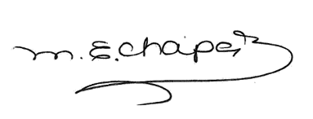
MARIA ESPERANZA CHAPA GARCÍA

